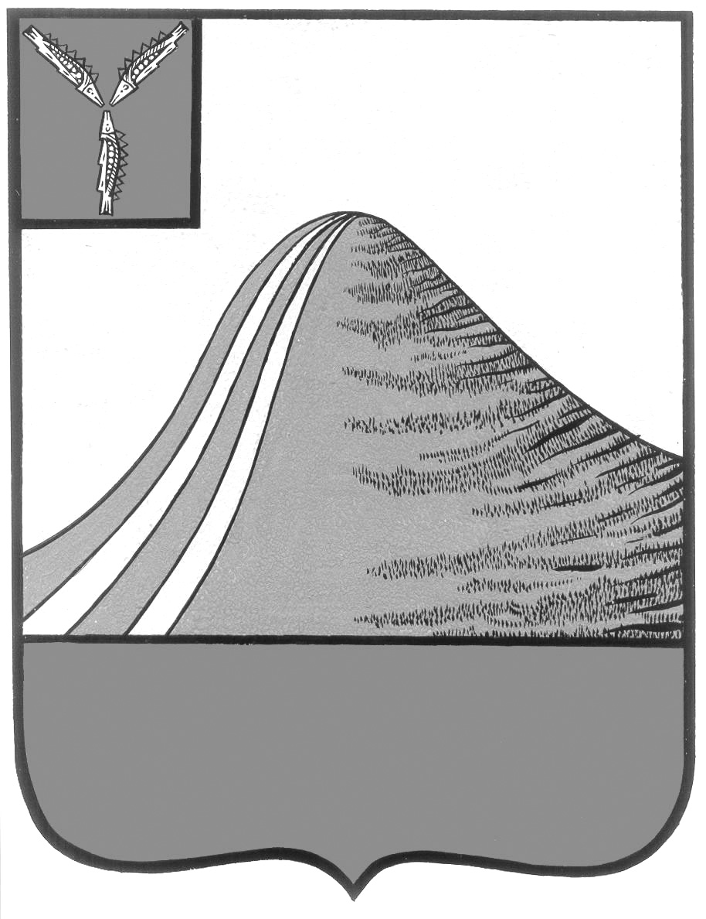
АДМИНИСТРАЦИЯ ЛЫСОГОРСКОГО МУНИЦИПАЛЬНОГО РАЙОНА
САРАТОВСКОЙ ОБЛАСТИ

Р А С П О Р Я Ж Е Н И Е

от 27 ноября 2024 года № 371-р
р.п. Лысые Горы
О порядке подписания документов администрации Лысогорского муниципального района Саратовской области первым заместителем главы администрации и заместителем главы администрации

В соответствии с Уставом Лысогорского муниципального района Саратовской области, постановлением администрации Лысогорского муниципального района Саратовской области от 27 ноября 2024 года № ___ «О распределении обязанностей между главой муниципального района, первым заместителем главы администрации и заместителем главы администрации»:

- Установить Порядок подписания документов Администрации Лысогорского муниципального района первым заместителем главы администрации и заместителем главы администрации согласно приложению к настоящему распоряжению (далее – Порядок подписания документов).
- При подписании документов Администрации Лысогорского муниципального района, в Порядке, установленном пунктом 1 настоящего распоряжения, уполномоченные должностные лица обязаны:

- соблюдать установленный порядок прохождения документов и нормы делопроизводства при подготовке документов;

- при подписании документов действовать строго в пределах полномочий, предоставленных настоящим распоряжением и постановлением администрации Лысогорского муниципального района Саратовской области от 27 ноября 2024 года № 637 «О распределении обязанностей между главой Лысогорского муниципального района, первым заместителем главы администрации и заместителем главы администрации»;

- по вопросам, имеющим особую социально-экономическую значимость для муниципального района иметь предварительное обсуждение и согласование подписываемого документа с главой Лысогорского муниципального района.

3. Поручить управлению кадровой и правовой работы организовать:

- разъяснение аппарату администрации Лысогорского муниципального района Порядка подписания документов Администрации Лысогорского муниципального района, уполномоченными настоящим распоряжением должностными лицами;

- довести до сведения и исполнения настоящее распоряжение первому заместителю главы администрации и заместителю главы администрации Лысогорского муниципального района, ознакомив лично и под роспись.
4. Настоящее распоряжение подлежит размещению на официальном сайте Администрации Лысогорского муниципального района в информационно-телекоммуникационной сети «Интернет».

Глава Лысогорского
муниципального района С.В. Фартуков

Приложение к распоряжению
администрации Лысогорского
муниципального района
от 27.11.2024 г. № 371-р

Порядок подписания документов
администрации Лысогорского муниципального района
первым заместителем Главы администрации
и заместителем главы администрации

1. Первый заместитель главы администрации Лысогорского муниципального района:
1) подписывает муниципальные правовые акты (постановления и распоряжения) администрации Лысогорского муниципального района ненормативного характера по вопросам:
- градостроительства, в том числе о выдаче разрешений на строительство (реконструкцию), перепланировку и переустройство жилых и нежилых помещений, перевод жилых помещений в нежилые и нежилых в жилые помещения;
- адресного хозяйства, в том числе о присвоении, изменении и аннулировании адресов объектам адресации;
- управления и распоряжения муниципальным имуществом, в том числе о предоставлении муниципального имущества на праве аренды, безвозмездного пользования и доверительного управления, о закреплении муниципального имущества на праве оперативного управления (хозяйственного ведения) за подведомственными учреждениями (предприятиями), о списании имущества, о предоставлении муниципальных преференций;
- землепользования, в том числе о предоставлении земельных участков, находящихся в собственности муниципального района, в аренду, в собственность, безвозмездное пользование, физическим и юридическим лицам, о предоставлении земельных участков, государственная собственность на которые не разграничена, расположенных на территории Лысогорского муниципального района, в аренду, в собственность, безвозмездное пользование физическим и юридическим лицам;
- принятым на заседаниях жилищной комиссии администрации Лысогорского муниципального района;
- подготовки и проведения на территории района отопительного сезона;
- по вопросам организации муниципального контроля по курируемым направлениям деятельности;
- общественной безопасности;
- дорожной деятельности;
- запрета выхода (выезда) на лед и прекращения движения по автомобильным дорогам местного значения Лысогорского муниципального района;
- финансов (за исключением правовых актов о выделении средств);
- организации бухгалтерского сопровождения деятельности администрации Лысогорского муниципального района;
- сельского хозяйства;
- заключения концессионных соглашений в отношении муниципального имущества;
- по организации закупок товаров, работ, услуг для обеспечения муниципальных нужд Лысогорского муниципального района в пределах компетенции.
2) подписывает подготовленные в установленном порядке разрешения на строительство (реконструкцию), разрешения на ввод объектов в эксплуатацию, уведомления в сфере строительства и ввода объектов в эксплуатацию, формы разрешений и согласований по переустройству (перепланировке) жилых (нежилых) помещений.
3) подписывает служебную документацию, переписку, информации и запросы, адресованные в Правительство Саратовской области, территориальные федеральные и областные государственные органы, организации, учреждения и иные органы по курируемым направлениям деятельности.
4) подписывает информации и запросы, иные документы, адресованные юридическим и физическим лицам по вопросам ведения, в том числе в рамках организации деятельности и исполнения решений, принятых на заседаниях комиссий (рабочих групп), председателем которых она является.
5) подписывает ответы на обращения граждан по вопросам ведения.
6) в период временного отсутствия главы Лысогорского муниципального района имеет право подписи муниципальных правовых актов, решений Собрания Лысогорского муниципального района, правовых актов по кадровым вопросам, договоров, соглашений и муниципальных контрактов, заключаемых администрацией Лысогорского муниципального района, иной документации, исходящей от администрации района, право подписи, которых осуществляет глава муниципального района.

- Заместитель главы администрации Лысогорского муниципального района:
1) подписывает муниципальные правовые акты (постановления и распоряжения) администрации Лысогорского муниципального района ненормативного характера по вопросам:
- образования, опеки и попечительства;
- организации летнего отдыха, оздоровления и занятости детей;
- культуры, физической культуры и спорта;
- комиссии по делам несовершеннолетних и защите их прав;
- организации и проведения официальных мероприятий на территории муниципального района;
- по организации закупок товаров, работ, услуг для обеспечения муниципальных нужд Лысогорского муниципального района в пределах компетенции.
2) подписывает служебную документацию, переписку, информации и запросы, адресованные в Правительство Саратовской области, территориальные федеральные и областные государственные органы, организации, учреждения и иные органы, по курируемым направлениям деятельности.
3) подписывает информации и запросы, иные документы, адресованные юридическим и физическим лицам по вопросам ведения, в том числе в рамках организации деятельности и исполнения решений, принятых на заседаниях комиссий (рабочих групп), председателем которых является.
4) подписывает ответы на обращения граждан по вопросам ведения.

- Возложение на первого заместителя главы администрации и заместителя главы администрации Лысогорского муниципального района части полномочий, установленных настоящим распоряжением, не влечет прекращение соответствующих полномочий главы Лысогорского муниципального района Саратовской области.

